ДЕМОНСТРАЦИОНЕН ПРИМЕР – МОДУЛ 11.
ПРОЕКТИРАНЕ НА УСИЛВАТЕЛНО СТЪПАЛО СЪС CFOA ПО ЗАДАДЕНА СПЕЦИФИКАЦИЯ
За да се илюстрират представените теоретични анализи върху принципа на работа на основните усилвателни стъпала в този ресурс от модул 11 е показан пример за проектиране на усилвателна схема със CFOA по зададена спецификация.
Стъпка 1. Техническа спецификация:
− входно напрежение $U_{\text{im}}=\text{40}\text{mV}$, входно съпротивление $R_{\text{iA}}≥1kΩ$, вътрешно съпротивление $R_{G}=\text{50}Ω$ на източника $e_{G}$;
− изходно напрежение $U_{\text{om}}=2V$, изходно съпротивление $R_{\text{oA}}≤1Ω$, товарно съпротивление $R_{L}=\text{100}Ω$ ($I_{L}=\text{20}\text{mA}$);
− висока гранична честота $f_{h}=\text{80}\text{MHz}$ при допустими линейни изкривявания $M_{h}=3\text{dB}$;
− относителна грешка $ε_{\text{io}}<\text{15}\text{\%}$ и дрейф на относителната грешка $ε_{Δ\text{io}}<1\text{\%}$ в обхвата $ΔT=\text{40}°C$;
− отношение сигнал-шум ${\text{SN}}_{\text{min}}>\text{40}\text{dB}$.
Стъпка 2. Избор на електронна схема. Обект на проектиране и изследване е схемата на маломощен неинвертиращ усилвател (фиг. 1), използващ ОУ от тип CFOA.
Фиг. 1. Неинвертиращ усилвател със CFOA.
Стъпка 3. Избор на операционен усилвател. Монолитният операционен усилвател с вътрешна токова обратна връзка AD8001AN (на фирмата Analog Devices) удовлетворява изискванията на техническите параметри за проектираната схема. Електрическите параметри на CFOA AD8001AN, използвани в процеса на проектиране са съобразени със стойностите на моделираните параметри от SPICE макромодела AD8001AN/AD, достъпен в стандартната симулационна библиотека. При това тази версия на макромодела на AD8001 отразява параметрите от каталожните данни в най-лошия случай на буква 'А' в стандартен PDIP корпус. Основните моделирани параметри са с следните стойности: U_{io}=5mV, $I_{B}^{+}=\text{25}μA$, $I_{B}^{−}=6μA$, $R_{\text{in}+}=3,3MΩ$, $C_{\text{in}+}=1,5\text{pF}$, $R_{\text{in}−}=\text{50}Ω$, $R_{t}=\text{316}kΩ$, $f_{t}=\text{900}\text{kHz}$, $B_{−3\text{dB}}=\text{880}\text{MHz}$ (за A_{U0}=1), $U_{\text{om}}=2,7V$, $\text{SR}=\text{1200}V/{μs}$, I_{omax}=85mA и R_{o}=51Ω. Макромоделът AD8001AN/AD не отразява коефициента на потискане на пулсациите от захранващото напрежение ($\text{PSRR}$), обемните паразитни капацитети при монтаж на печатната платка и някои от нелинейните изкривявания.
Стъпки 4. Изчисляват се съпротивленията на резисторите: $R_{F}=1,\text{05}kΩ±1\text{\%}$, $R_{N}=R_{P}=\text{21},5Ω±1\text{\%}$ и $R_{T}=1kΩ±1\text{\%}$ (резисторът $R_{T}$ е свързан паралелно на входа на проектираната усилвателна схема).
Стъпки 5. Изчисляват се входното и изходното съпротивление: $Z_{\text{iA}}≈1kΩ$ и $R_{\text{oA}}=0,\text{14}mΩ$.
Стъпки 6. Проверка на офсета на изходното напрежение и неговия температурен дрейф: $U_{o,\text{err}}=\text{230}\text{mV}$ ($ε_{\text{io}}=\text{11}\text{\%}$) и ${ΔU}_{o,\text{err}}=\text{11},5\text{mV}$ ($ε_{Δ\text{io}}=0,6\text{\%}$).
Стъпка 7. Изчислява се отношението сигнал-шум:
${\bar{S}}_{U,\text{out}}=\sqrt{({\overline{S}}_{U}A_{U0})^{2}+({\overline{S}}_{I_{B}^{+}}R_{G}A_{U0})^{2}+({\overline{S}}_{I_{B}^{−}}R_{F})^{2}+({\overline{S}}_{{\text{UR}}_{G}}A_{U0})^{2}+{\overline{S}}_{{\text{UR}}_{F}}^{2}+({\overline{S}}_{{\text{UR}}_{N}}\frac{R_{F}}{R_{N}})^{2}}=$$=\sqrt{{\left(2\frac{\text{nV}}{\sqrt{\text{Hz}}}\text{50}\right)}^{2}+{\left(2\frac{\text{pA}}{\sqrt{\text{Hz}}}\text{50}Ω\text{.}\text{50}\right)}^{2}+{\left(\text{18}\frac{\text{pA}}{\sqrt{\text{Hz}}}1,\text{05}kΩ\right)}^{2}+{\left(0,\text{92}\frac{\text{nV}}{\sqrt{\text{Hz}}}\text{50}\right)}^{2}+{\left(4,\text{21}\frac{\text{nV}}{\sqrt{\text{Hz}}}\right)}^{2}+}$$\overline{+{\left(0,6\frac{\text{nV}}{\sqrt{\text{Hz}}}\frac{1,\text{05}kΩ}{\text{21},5Ω}\right)}^{2}}=\text{115},\text{64}\frac{\text{nV}}{\sqrt{\text{Hz}}}$,
където ${\overline{S}}_{U}=2{\text{nV}}/{\sqrt{\text{Hz}}}$, ${\overline{S}}_{I_{B}^{+}}=2{\text{pA}}/{\sqrt{\text{Hz}}}$, ${\overline{S}}_{I_{B}^{−}}=\text{18}{\text{pA}}/{\sqrt{\text{Hz}}}$, ${\overline{S}}_{{\text{UR}}_{G}}=0,\text{92}{\text{nV}}/{\sqrt{\text{Hz}}}$, ${\overline{S}}_{{\text{UR}}_{F}}=4,\text{21}{\text{nV}}/{\sqrt{\text{Hz}}}$, ${\overline{S}}_{{\text{UR}}_{N}}=0,6{\text{nV}}/{\sqrt{\text{Hz}}}$.
След това се стойността на отношението е
$\text{SN}=\text{20}\text{lg}\frac{U_{o,\text{eff}}}{U_{\text{oN}}}=\text{20}\text{lg}\frac{U_{o,\text{eff}}}{{\bar{S}}_{U,\text{out}}\sqrt{B_{\text{eq}}}}=\text{63},\text{76}\text{dB}$,
където $\sqrt{B_{\text{eq}}}=\sqrt{\frac{π}{2}\text{.}\text{80}\text{MHz}}=\sqrt{\text{125},\text{66}\text{MHz}}=\text{11},\text{21}\text{.}{\text{10}}^{3}\sqrt{\text{Hz}}$.
Стъпка 8. Проверка на работоспособността на проектираната усилвателна схема. Симулациите на усилвателната схема се провеждат в средата на системата Cadence OrCAD. АЧХ и ФЧХ на проектираната схема са представени на фиг. 2. От нея се вижда, че за ниски и средни честоти коефициентът на усилване е константа и е приблизително равен на 50, а дефазирането на входното напрежение е много по-малко от 1°. За граничната честота приблизително 80MHz усилването намалява с 3dB или ($0,7$), като дефазирането е около 45°. За честоти $f\text{>>}f_{p}^{'}$ коефициентът на усилване намалява с наклон около $−\text{20}{\text{dB}}/{\text{dec}}$, а фазата на изходното напрежение спрямо входното напрежение се увеличава, като при $B_{−3\text{dB}}=\text{880}\text{MHz}$ (за A_{U0}=1) достига 180°. Тази стойност е приблизителна тъй като в макромодела на AD8001AN за честоти приблизително по-големи от $\text{100}\text{MHz}$ не са отразени обемните паразитни и междуелектродни капацитети при монтаж на печатна платка.
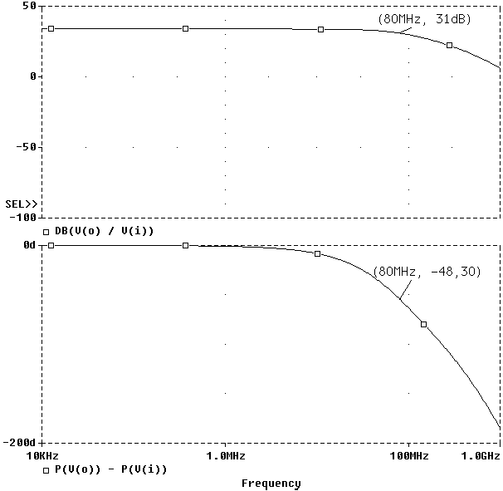
Фиг. 2. Симулационни резултати за АЧХ и ФЧХ на неинвертиращ усилвател със CFOA при ООВ с елементи: $R_{F}=1,\text{05}kΩ±1\text{\%}$, $R_{N}=R_{P}=\text{21},5Ω±1\text{\%}$ и $R_{T}=1kΩ±1\text{\%}$ (резисторът $R_{T}$ е свързан паралелно на входа на проектираната усилвателна схема).

Въз основа на анализ на резултатите от симулационното изследване в постояннотокова, честотна и времева област в таблица 1 са дадени в обобщен вид симулационните резултати и изчислените стойности на най-важните статични и динамични параметри.
Таблица 1. Сравнение на симулационни резултати изчислените стойности на динамичните параметри.
Параметър | Изчислени стойности | Симулационни резултати
A_{U0} / f_{h}’ | 50 / 80MHz | 49,21 / 82MHz
Z_{iA} / R_{oA} | 1kΩ / 0,14mΩ | 1,3kΩ / 0,12mΩ
ϕ_{m} | ≥ 90º | ≈ 90º
U_{om} / k_{h} | 2V / - | 2,01V / 0,012%
U_{о,err} / ε_{io} | 230mV / 11% | 235mV / 11,7%
ΔU_{о,err} / ε_{Δio} | 11,5mV / 0,6% | 11,2mV / 0,6%
${\bar{S}}_{U,\text{out}}$/ U_{oN} | 115nV/Hz^{1/2} /1,29mV | 117nV/Hz^{1/2} /1,31mV
U_{o,eff} / SN | 1,41V / 60,79dB | 1,48V / 60,66dB
Обобщение и изводи
1. В представения пример за проектиране чрез съчетаване на ръчни пресмятания и компютърни симулации се стига бързо до изходния (нулев) вариант на решение. Този процедура ориентира проектанта спрямо влиянието на отделните параметри на елементите от схемата върху динамичните параметри. По-нататък конструктора е в състояние за изключително кратък срок за „проиграе” многовариантни решения и да се установи на онова от тях, което удовлетворява „оптимално” техническите изисквания към проектираната схема;
2. Получените резултати от симулационното изследване на усилвателната схема напълно потвърждават правилността на изложените теоретични постановки. Разликите в резултатите на симулационното изследване от тези на предварителните ръчни разчети са съвсем малки (максималната грешка не надвишава 5%) и се дължат на разлики в параметрите използвани от каталог и тези заложени в използвания макромодел на CFOA.

